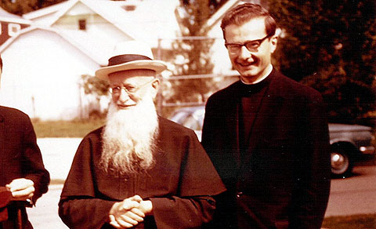

SÉPTIMO ENCUENTRO

“Su misión, nuestra misión”

OBJETIVO

Conocer el paso que el Padre Kentenich dio el 31 de Mayo de 1949
y responder ha llamado que nos hace ser sus aliados en esta misión

PROGRAMA

- Oración Inicial

- Introducción

- Explicación del objetivo de este encuentro

- DVD o video: “La Carta sobre el Altar”

- Reflexión personal y matrimonial (según pauta)

- Oración final

PAUTA PARA EL GUIA
1. Oración inicial (ver esquema pág. 5º
Oración opcional: Bienaventurados los que son perseguidos
(Anexo 3)
2. Introducción
- Llegamos al último encuentro de nuestro taller y con él a un punto culminante del desarrollo de la historia de Schoenstatt vivida por el Padre Kentenich.
- El 31 de Mayo es una nueva irrupción de gracias, que es considerado como el 3er hito de la historia de Schoenstatt. Para nosotros es de vital importancia porque es el paso del Padre Fundador por nuestra tierra chilena y porque nos confía en nuestro Santuario Cenáculo de Bellavista, la misión de Schoenstatt para la Iglesia.

3. Explicación del Objetivo y Motivación

- Conocer el 3er hito de nuestra historia: el 31 de Mayo de 1949 y responder al llamado que él nos hace a asumir su misión para la Iglesia.

- Queremos recordar que el Padre es un instrumento elegido por Dios, al que Él le ha confiado un carisma para el mundo y la Iglesia de nuestro tiempo. Las gracias de ese carisma están unidas a su persona, nosotros recibimos y participamos de las gracias propias de su carisma en la medida que estemos vinculados a él.

- El 31 de Mayo de 1949 el Padre Kentenich quiere regalar el misterio de Schoenstatt a toda persona, a la Iglesia y al mundo actual. Cuando vino a nuestro continente, después de su estadía en el Campo de Concentración de Dachau, vino a buscar aliados para esta misión y esos aliados somos nosotros hoy.

- Seguir al padre, por lo tanto, significa responder a su llamado, ser sus hijos y aliados y asumir la misión que él nos confía desde nuestro Santuario Cenáculo.

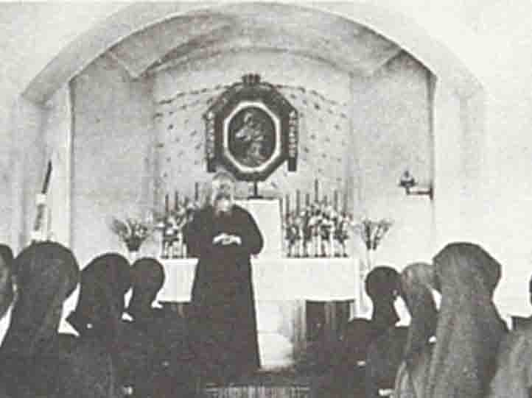
4. A continuación veremos un video (o DVD) sobre esta etapa de la historia: La carta sobre el altar.

Mientras lo vemos, reflexionemos las siguientes preguntas y vamos anotando nuestras inquietudes y comentarios.
(Ver anexo 1)

5. El guía contesta las preguntas y redondea el tema reforzando lo siguiente:

La misión del 31 de Mayo es:

- Una nueva irrupción de Dios para la Obra de Schoenstatt.

- Es un paso de entrega audaz a la voluntad de Dios que el Padre Kentenich da por amor a la Iglesia.

- Es una cruzada por la reconquista del organismo de vinculaciones natural y sobrenatural, es la conquista del pensar, amar y vivir orgánico como respuesta al pensar mecanicista.

- El Padre Kentenich vino a Latinoamérica a buscar aliados para su misión. El 31 de Mayo de 1949, estando en Chile, entrega a la Mater en nuestro Santuario Cenáculo de Bellavista, la carta que ha escrito para los obispos alemanes y proclama desde él, la misión de Schoenstatt para la Iglesia.

6. Reflexión personal y matrimonial
(Ver anexo 2)

7. Oración Final (ver esquema pág. 7)

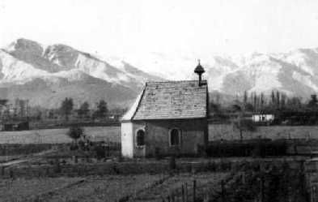

ANEXO 1

“Carta sobre el altar”

Preguntas para reflexionar al ver el video o DVD
1. ¿Qué me llama la atención

2. ¿Con qué me identifico o qué me motiva?

3. ¿Qué no entiendo?

4. ¿Qué me gustaría preguntar?

5. ¿Qué luces me da para comprender la misión del 31 de Mayo?

ANEXO 2
Preguntas de reflexión personal y matrimonial.
- ¿Qué signos de mecanicismo encontramos en nuestra vida familiar?

- ¿Qué costumbres tenemos, que nos ayudan a vencer este mecanicismo y a cultivar una sana vinculación natural y sobrenatural como familia?

- ¿Qué apostolado estamos haciendo?

- ¿Podemos decir que en él estamos siguiendo al Padre Kentenich, en el sentido de su misión?

- A la luz de la misión del 31 de Mayo, ¿qué nuevo desafío se nos plantea como matrimonio y familia?

____________________________________________________

Anexo 3
Mt 5, 11-12

"Bienaventurados seréis cuando os injurien, y os persigan y digan con mentira toda clase de mal contra vosotros por mi causa. Alegraos y regocijaos, porque vuestra recompensa será grande en los cielos; pues de la misma manera persiguieron a los profetas anteriores a vosotros."

Oración inicial
Señor, fortalécenos en la fe, afirma la convicción de los que titubean. Que no tengamos miedo de confrontar a nadie con la palabra de Dios. Señor, danos convicciones sólidas, fuertes. Ayúdanos a cumplir con la misión de ser verdaderos discípulos. Nos encomendamos a ti Señor y a la palabra de tu gracia. Amén.

Meditación
Jesús transforma a los suyos en mejores seres humanos, más tiernos, humildes, mansos y apacibles. ¿Por qué razón estas actitudes tan bellas de carácter pueden provocar ataques, burlas, agresiones, menosprecio y persecución? La primera categoría de los “pobres en espíritu” y la última categoría de los “perseguidos por causa de la justicia” reciben la misma promesa del Reino de los Cielos. Y la reciben desde ahora, en el presente, pues Jesús dice “¡de ellos es el Reino!” El Reino ya está presente en su vida.
Esta alegría la percibimos también en el P. José Kentenich que nunca perdió su paz y buen humor aún en medio de las luchas más grandes que tuvo que soportar precisamente con la que más amaba: la santa Iglesia, por la que había entregado vida y fuerzas durante toda su vida. “Quien tiene una misión debe cumplirla, la misión de profeta trae siempre consigo suerte de profeta”

Todos
La misión que María tiene para la cultura occidental de hacer carne “al Verbo” es esencial para un mundo relativista en el que la imagen de Dios queda deslavada y desfigurada. Queremos ponernos a su disposición para que pueda obrar a través de nosotros sus milagros de gracias.

¡Ven Espíritu Santo! Que cada uno de estos encuentros sea un encuentro personal con nuestro Fundador de forma que descubramos su forma de vivir, de enfrentar la vida, con sus alegrías, problemas, desafíos, inquietudes y dolores, de forma que la vida divina que a él le dio tanta sabiduría, fuerza y amor se prolongue en la nuestra. ¡Ven Espíritu Santo, ven! En tu fuerza de amor, haznos ser un cálido sol para el mundo, como lo fue el Padre Kentenich Amén.

